Формат описания урока. Модель «ротация станций»

1. Фамилия Имя Отчество Осерцова Тамара Анатольевна

1. Класс 2
2. Предмет математика
3. Тема «Квадрат»
4. Цель (прописанная через результат): к концу урока каждый ученик будет:

**знать:**

- Какой прямоугольник называется квадратом (свойства)

**уметь** (сможет продемонстрировать):

научатся находить среди других геометрических фигур квадрат по его основным признакам чертить квадрат с помощью линейки.

1. Инструменты проверки достижения результата[1]: практическое задание- карточки на сервисе «Яндекс. Учебник», тест.
2. Критерии оценки проверочной работы.
3. Основные этапы урока и планирование времени на каждый этап:

Начало урока (постановка задачи): ___5_ минут

Работа на станции 1: _10____минут (2 минуты)

Работа на станции 2: ___10__минут (2 минуты)

Работа на станции 3: _10____минут (2 минуты)

Завершение урока: ___4__ минут

1. Маршруты движения групп по станциям

Группа 1. Учитель - Онлайн - Проект

Группа 2. Онлайн - Проект - Учитель

Группа 3: Проект - Учитель - Онлайн

1. Организационно-педагогические условия и описание хода урока

# НАЧАЛО УРОКА

Перед началом урока всем обучающимся предлагаются квадраты разного цвета. Цвет указывает на группу, в которой ребенок будет работать. 1 группа- зеленый цвет, 2 группа - желтый цвет, 3 группа- красный цвет. Далее рассказать о том, как будет проходить урок:

* все группы в течение урока должны поработать на трех станциях – Учитель, Онлайн и Проект,
* у каждой группы будет свой маршрут движения **(см. Приложение 3)** – маршрут можно дать в каждую группу;
* время работы на каждой станции – ограничено (10 минут); отсчет времени ведется автоматически и через проектор выводится на экран (доску); по истечению времени система выдает сигнал (звонок), при котором группа должна закончить работу на текущей станции и перейти к следующей станции; для автоматического отсчета времени можно использовать любой онлайн сервис (например,
* [https://classroomscreen.com/)](https://classroomscreen.com/),
* станции подписаны (на столах стоят таблички с названиями станций

«Онлайн-станция», «Проект-станция», «Учитель-станция»),

* на каждой станции размещен раздаточный материал для каждой группы – группа садится и, взяв материалы, предназначенные для нее, приступает к работе; здесь надо обратить внимание – что на «Онлайн-станции», «Проект-станции», работа начинается со знакомства с инструкцией.

Далее обучающимся предлагается разбиться на группы, им предлагается ознакомиться с маршрутом движения группы и сесть на места в своей станции; дождавшись, когда все рассядутся, учитель запускает отсчет времени для работы на 1-ой станции.

**Необходимое оснащение:**

* Компьютер/ноутбук с выходом в Интернет + аудиосистема (или встроенные колонки) + проектор.
* Доступ к сайту [https://classroomscreen.com/.](https://classroomscreen.com/)
* Автономные для работы 3-х отдельных групп (3 станции): 1-ая станция – станция работы с Учителем, 2 станция – станция работы Онлайн, 3-я станция – станция Проектной работы.
* Таблички-названия каждой станции.
* Электронные часы
* Звонок
* Цветные квадратики трех цветов.
* Листы движения по станциям для каждой группы.

**Группа 1. Учитель - Онлайн - Проект**

# ГРУППА 1. Станция Учитель

Работу с обучающимися 1-ой группы на данной станции организует учитель.

**Задание 1**. Учитель предлагает детям просмотреть видео по теме «Квадрат».

Ссылка: [https://yandex.ru/video/preview/?text=видео%20по%20теме%20«Квадрат».&path=yandex_search&parent-reqid=1651547138196730-3820667049321088923-vla1-1928-vla-l7-balancer-8080-BAL-3251&from_type=vast&filmId=8800238217396030036](https://yandex.ru/video/preview/?text=видео%20по%20теме%20)

По ходу просмотра, дети отвечают на **вопросы** по включению в тему:

**- Что общего у квадрата и прямоугольника?**

**- Квадрат - это…**

**- Назовите свойства квадрата.**

После просмотра ребята выполняют практическую работу по карточке, находят общие признаки.

**Задание 2.** Найти и раскрасить все квадраты.

***Проверить по эталону.***

По итогу работы на станции учеников просят сформулировать правило.

**Необходимое оснащение:**

- Ноутбук для демонстрации видео

- Инструкция для работы группы

- Карточка **(Приложение 5)**

# ГРУППА 1. Станция Онлайн

На данной станции обучающимся предлагается посмотреть видео, пройдя по ссылке: <https://clck.ru/M4hXW>

выучить правило, выполнить практическое задание на сервисе «Яндекс. Учебник». Дети получают 3 карточки по теме Квадрат:на сервисе «Яндекс. Учебник» - *Мои занятия* – *Математика* - *Библиотека* - *Геометрический материал* - *Изучаем свойства сторон прямоугольника и квадрата*

*Карточка 1*. *Карточка 2*. *Карточка 3.*

***Оценивают по критериям.***

**Необходимое оснащение:**

* Ноутбуки с выходом в Интернет.

**Необходимые дидактические материалы**

* Инструкция по работе на станции**. (Приложение 3)**
* сервис «Яндекс. Учебник» - карточки

# ГРУППА 1. Станция Проект

На данной станции ученикам предлагается работать согласно инструкции **(Приложение 4).** Группа должна выполнить задание по инструкции **(Приложение 6).**

Творческая работа. Открывают конверт. В конверте инструкция по работе, цветные геометрические фигуры. Находят в папке квадраты, составляют изображение животного, приклеивают на белый лист А4, представляют свою работу.

***Оценивают по критериям.***

**Необходимое оснащение:**

* Папка с материалами для работы 1-ой группы – чистая бумага А4 (1 лист) - Ножницы
* Образцы фигур (прямоугольники, квадраты)
* Клей-карадаш-1
* Шапочки (для командира, для хранителя времени, для чтеца) **(Приложение 4).**

**Необходимые дидактические материалы**

* Инструкция по работе на станции для 1-ой группы.

**Группа 2. Онлайн - Проект - Учитель**

# ГРУППА 2. Станция Онлайн

На данной станции обучающимся предлагается посмотреть видео, пройдя по ссылке: <https://clck.ru/M4hXW>

выучить правило, выполнить практическое задание на сервисе «Яндекс. Учебник». Дети получают 3 карточки по теме Квадрат:на сервисе «Яндекс. Учебник» - *Мои занятия* – *Математика* - *Библиотека* - *Геометрический материал* - *Изучаем свойства сторон прямоугольника и квадрата*

*Карточка 1*. *Карточка 2*. *Карточка 3.*

**Необходимое оснащение:**

* Ноутбуки с выходом в Интернет.

**Необходимые дидактические материалы**

* Инструкция по работе на станции**. (Приложение 3)**

# - сервис «Яндекс. Учебник» - карточки

# ГРУППА 2. Станция Учитель

Работу с обучающимися 2-ой группы на данной станции организует учитель. Учитель предлагает послушать сказку о квадрате.

**Задание 1.**

**-**Я расскажу вам **сказку**. Она необычная, математическая и называется **«Родственники».**

Жила на свете важная фигура. Важность ее признавалась всеми людьми, так как при изготовлении многих вещей форма ее служила образцом. Кого бы ни встретила она на своем пути, всем хвалилась: "Посмотрите, какой у меня красивый вид: стороны мои все равны, углы все прямые. Красивее меня нет фигуры на свете!"

– Назовите эту фигуру, ребята! ***(****Квадрат).*

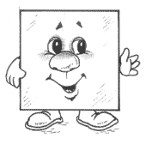

- Как вы узнали? ***(****Стороны равны, углы прямые).*

**-**Ходил Квадрат по свету, и стало тяготить его одиночество: не с кем побеседовать и потрудиться в хорошей и дружной компании. Ведь весело и легко бывает только с друзьями. И решил Квадрат поискать родственников... "Если встречу родственника, то сразу его узнаю, – думал Квадрат, – ведь он должен быть похож на меня".

Однажды встречает он на пути такую фигуру:

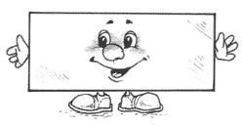

Пригляделся Квадрат к ней и увидел что-то знакомое. «Как тебя зовут?» – спрашивает.  
Узнали, дети? *(Это прямоугольник).*

**-**Почему он так называется? (*У него все углы прямые)*

Квадрат спрашивает у Прямоугольника:   
– А мы не родственники с тобой?   
– Я бы тоже был рад узнать об этом, – говорит Прямоугольник. – Если у нас найдется четыре признака, по которым мы похожи, значит, мы с тобой близкие родственники и у нас может быть одна фамилия.

Давайте поможем фигурам найти такие признаки, обобщим полученные знания.

***(****У фигур четыре угла, все фигуры прямые, у них по четыре стороны, противоположные стороны равны.)*

**-**А какая же у них общая фамилия? *(Прямоугольники)*

**-** Обрадовались фигуры, что нашли друг друга.Стали они теперь вдвоем жить – поживать, вместе трудиться, вместе веселиться, вместе по белу свету шагать.

После выполняют практическую работу по карточке, находят общие признаки, обобщают полученные знания.

**Задание 2.**  Найти квадраты.

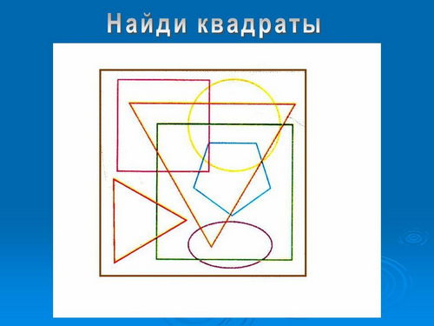

- Сколько квадратов вы увидели?

- Чем квадрат отличается от прямоугольника?

- Можно ли начертить квадрат, зная длину только одной стороны? Почему?

**Задание 3.** Чертим квадрат.

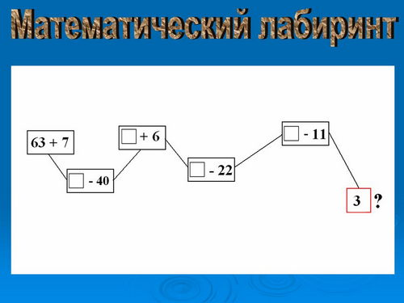

- Сейчас вам нужно начертить квадрат. А какова длина его стороны, вы узнаете, пройдя математический лабиринт.

- Чему же равна сторона квадрата?

По итогу работы на станции учеников просят сформулировать правило.

**Необходимое оснащение:**

* Ноутбук с выходом в Интернет.
* Инструкция для работы группы **(Приложение 4)**

**Необходимые дидактические материалы:**

* Карточки **(Приложение 7)**

# ГРУППА 2. Станция Проект

На данной станции ученикам предлагается работать согласно инструкции (см. Приложение 6). Группа должна выполнить задание по инструкции.

Творческая работа. Открывают конверт. В конверте инструкция по работе, цветные квадраты и прямоугольники. нужно найдите в папке квадраты, составить изображение животного, приклеивают на белый лист А4, представляют свою работу.

**Необходимое оснащение:**

* Папка с материалами для работы 2-ой группы – чистая бумага А4 (1 лист)
* Ножницы
* Образцы фигур (прямоугольники, квадраты)
* Клей-карадаш-1
* Шапочки (для командира, для хранителя времени, для чтеца) **(Приложение 4).**

**Необходимые дидактические материалы**

Инструкция по работе на станции для 2-ой группы.

**Группа 3: Проект - Учитель - Онлайн**

# ГРУППА 3. Станция Проект

На данной станции ученикам предлагается работать согласно инструкции **(Приложение 4).** Группа должна выполнить задание по инструкции **(Приложение 6)**.

Открывают конверт. В конверте инструкция по работе. Читают сказку, отвечают на вопросы, учат запоминалку, после приступают к творческому заданию.

Творческая работа. Открывают конверт. В конверте инструкция по работе, цветные квадраты и прямоугольники. Находят в папке квадраты, составляют изображение животного, приклеивают на белый лист А4, представляют свою работу.

**Необходимое оснащение:**

* Папка с материалами для работы 3-ой группы – чистая бумага А3 (1 лист)
* Ножницы
* Образцы фигур (прямоугольники, квадраты)
* Клей-карадаш-1
* Шапочки (для командира, для хранителя времени, для чтеца)

**Необходимые дидактические материалы:**

* Инструкция по работе на станции для 3-ой группы **(Приложение 4)**

# ГРУППА 3. Станция Учитель

Работу с обучающимися 3-ой группы на данной станции организует учитель. Учитель предлагает детям просмотреть видео по теме «Квадрат».

Ссылка: <https://www.youtube.com/watch?v=MifnhyuRcyI>

По ходу просмотра, дети отвечают на **вопросы** по включению в тему:

**- Что общего у квадрата и прямоугольника?**

**- Квадрат - это…**

**- Назовите свойства квадрата.**

После просмотра ребята выполняют **тест** по теме «Квадрат».

**Вопрос 1**

Укажи номера четырёхугольников, которые являются квадратами.

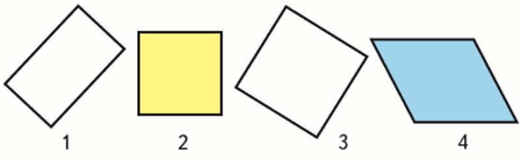

**Варианты ответов**

* 1 и 3
* 2 и 3
* 1,2,3
* 2 и 4

**Вопрос 2**

Квадрат - это ...

**Варианты ответов**

* прямоугольник, у которого все стороны равны.
* четырёхугольник, у которого один угол острый.
* прямоугольник, у которого все стороны разной длины.

**Вопрос 3**

Чтобы найти периметр квадрата, нужно ...

**Варианты ответов**

* сложить две стороны
* сложить все четыре стороны
* вычесть из двух сторон другие две

**Вопрос 4**

Чему равен периметр квадрата со стороной 3 см.

**Варианты ответов**

* 16 см
* 9 см
* 12 см

**Вопрос 5**

Укажи правильную запись нахождения периметра квадрата со стороной 5 см.

**Варианты ответов**

* Р = 5+5+5+5=20 (см)
* Р=5+5+5+5=25 см
* П=5+5+5+5=20 (см)

**Оценивают по эталону (Приложение 9).**

**Необходимое оснащение:**

* Ноутбук с выходом в Интернет (для демонстрации видео или без выхода в Интернет – если видео находится на ноутбуке). - Инструкция для работы группы

**Необходимые дидактические материалы**:

* видео по теме «Квадрат»

# - Тест по теме «Квадрат» (Приложение 8)

# ГРУППА 3. Станция Онлайн

На данной станции обучающимся предлагается посмотреть видео, пройдя по ссылке: <https://clck.ru/M4hXW>

выучить правило, выполнить практическое задание на сервисе «Яндекс. Учебник». Дети получают 3 карточки по теме Квадрат:на сервисе «Яндекс. Учебник» - *Мои занятия* – *Математика* - *Библиотека* - *Геометрический материал* - *Изучаем свойства сторон прямоугольника и квадрата*

*Карточка 1*. *Карточка 2*. *Карточка 3.*

**Необходимое оснащение:**

* Ноутбуки с выходом в Интернет.

**Необходимые дидактические материалы**

* Инструкция по работе на станции**. (Приложение 3)**

# - сервис «Яндекс. Учебник» - карточки

# ЗАВЕРШЕНИЕ УРОКА

По окончанию работы на станциях учитель организует опрос всех учеников по основным вопросам темы. Далее творческие работы групп разместить на доску и еще раз сформулировать и проговорить с детьми свойства квадрата.

- Оцените свои достижения за урок, приклеив на доску смайлики:



**Приложение 1.**

**Лист продвижения группы**

1. 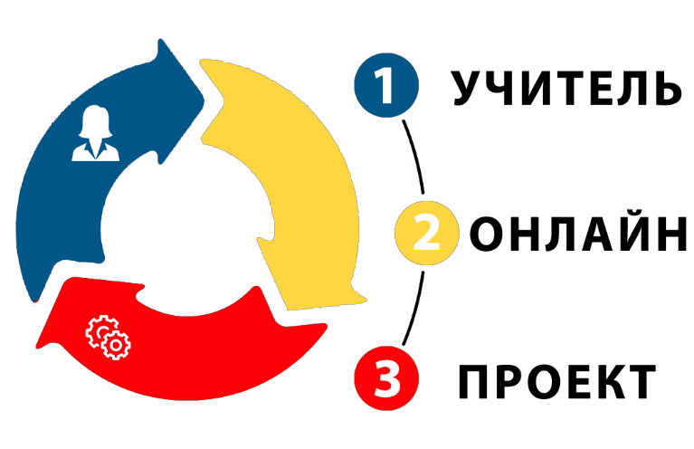 **группа**
2. **группа**

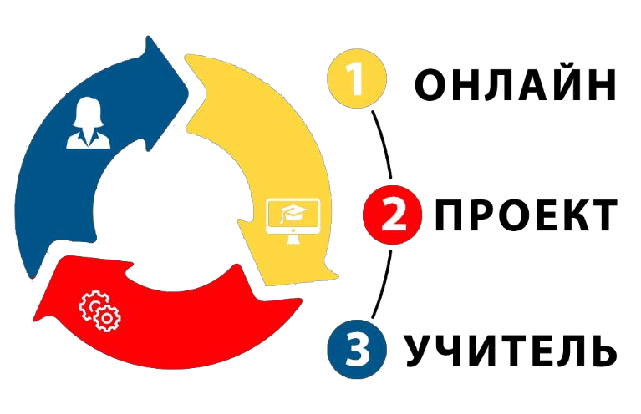

1. **группа**

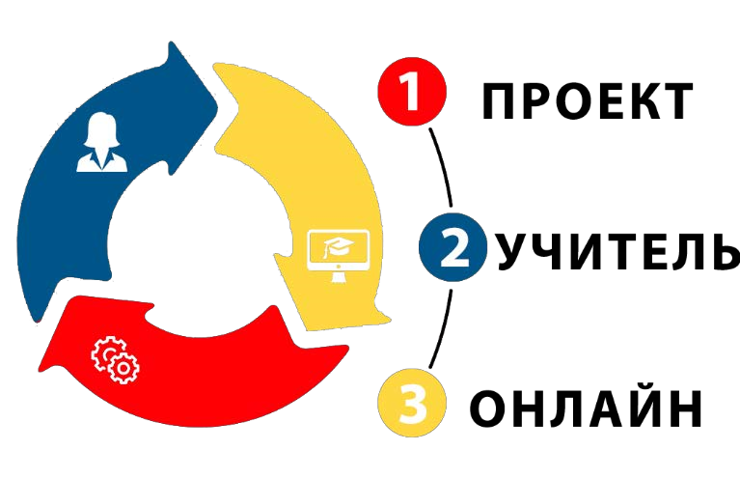

**Приложение 2**

**Индивидуальный лист продвижения и достижений**

**группа Ф.И.________________________________**

|  |  |  |
| --- | --- | --- |
| ***Маршрут «Учитель- онлайн - проект»*** | Задание | Отметка о выполнении (поставь + или -) |
| 1.Станция  «Учитель» | **1**.Просмотр видео по теме «Квадрат» по ссылки.  **2.** Найти все квадраты и раскрасить.  **3**. ***Проверка по эталону.***  **4**.**Оцени себя по критериям.**  Правильно нашел и раскрасил квадраты,  за каждый – 1 б. | Баллы: |
| 2.Станция  «Онлайн» | 1. Посмотрите видео, пройдя по ссылке: <https://clck.ru/M4hXW>  2. Зайди на «Яндекс. Учебник» под своим логином, введи пароль.  3.Выполние: 1, 2, 3 карточки обязательно.  Не забудь выйти со своей странички.  Оцени себя по критериям.  За каждую выполненную карточку – 2 б. | Баллы: |
| 3.Станция  «Проект» | **Задание.**  Творческая работа. Прочитать инструкцию и выполнить из квадратов животного.  ***Проверка по критериям.***  **Оцени себя**  Выполнил – 3 б., не выполнил – 0 б. | Баллы: |
|  | **Всего баллов** |  |

**Продолжите фразу**

Квадрат – это _____________________________________________________________

Свойства квадрата: _______________________________________________________________________________________________________________________________________________________________

От 14 – «5»

От 13 – 12 б. – «4»

От 11 – 9 б. – «3»

**Индивидуальный лист продвижения и достижений**

**группа Ф.И.________________________________**

|  |  |  |
| --- | --- | --- |
| ***Маршрут «Онлайн-проект-учитель»*** | Задание | Отметка о выполнении (поставь + или -) |
| 1.Станция  «Онлайн» | 1. Посмотрите видео, пройдя по ссылке: <https://clck.ru/M4hXW>  2. Зайди на «Яндекс. Учебник» под своим логином, введи пароль.  3.Выполние: 1, 2, 3 карточки обязательно.  Не забудь выйти со своей странички.  Оцени себя по критериям.  За каждую выполненную карточку – 2 б. | Баллы - |
|  |
| 2.Станция «Проект» | **Задание.**  Творческая работа. Прочитать инструкцию и выполнить из квадратов животного.  ***Проверка по критериям.***  **Оцени себя**  Выполнил – 3 б., не выполнил – 0 б. | Баллы: |
| 3.Станция  «Учитель» | **1**.Слушают сказку.  Отвечают на вопросы учителя.  **2.** Работа по карточке.  - Найти квадраты.  - Пройти лабиринт и начертить квадрат. **3**.Оцени себя по критериям**.**  ***Проверка по эталону.***  За каждый найденный квадрат – 1 б.  Правильно определил длину стороны квадрата и начертил –3б. | Баллы: |
|  | **Всего баллов** |  |

**Продолжите фразу**

Квадрат – это _____________________________________________________________

Свойства квадрата: _______________________________________________________________________________________________________________________________________________________________

От 15 – «5»

От 14 – 12 б. – «4»

От 11 – 9 б. – «3»

**Индивидуальный лист продвижения и достижений**

**группа Ф.И.________________________________**

|  |  |  |
| --- | --- | --- |
| ***Маршрут «Проект – учитель - онлайн»*** | Задание | Отметка о выполнении (поставь + или -) |
| 1.Станция  «Проект» | **Задание.**  Творческая работа. Прочитать инструкцию и выполнить из квадратов животного.  ***Проверка по критериям.***  **Оцени себя**  Выполнил – 3 б., не выполнил – 0 б. | Баллы: |
| 2.Станция  «Учитель» | **1**. Просмотреть видео по теме «Квадрат».  Ссылка: <https://www.youtube.com/watch?v=MifnhyuRcyI>**2**. Ответить на вопросы учителя.  **2.** Выполнить тест.  **3**.***Проверка по эталону.***  **За каждый верный ответ– 1 б.** | Баллы- |
| 3.Станция  «Онлайн» | 1. Посмотрите видео, пройдя по ссылке: <https://clck.ru/M4hXW>  2. Зайди на «Яндекс. Учебник» под своим логином, введи пароль.  3.Выполние: 1, 2, 3 карточки обязательно.  Не забудь выйти со своей странички.  Оцени себя по критериям.  За каждую выполненную карточку – 2 б. | Баллы: |
|  | **Всего баллов** |  |

**Продолжите фразу**

Квадрат – это _____________________________________________________________

Свойства квадрата: _______________________________________________________________________________________________________________________________________________________________

От 14 – «5»

От 13 – 12 б. – «4»

От 11 – 9 б. – «3»

**Приложение 3.**

**Инструкция для работы на станции Онлайн**

ВРЕМЯ РАБОТЫ НА СТАНЦИИ – 10 МИНУТ

Компьютер включен.

1. Войдите на сайт **123.ya.ru**
2. Укажите **«Логин»** (ваш Логин указан на вашей карточке)
3. Укажите **«Код»** (ваш Код указан на вашей карточке)
4. Далее нажмите «Войти как ученик»
5. Выбрать предмет «математика»
6. Выбрать «Занятия»
7. Приступай к выполнению заданий, начиная с первого.

**Приложение 4.**

**Инструкция для работы на станции Проект**

ВРЕМЯ РАБОТЫ НА СТАНЦИИ – 10 МИНУТ

1. Работа в группе. Выберите капитана своей группы.

2. Как только капитан выбран, он должен надеть на голову отличительный знак – кепку капитана! (Кепка лежит на столе.) Капитан организует работу всей группы.

3. Выберите в группе – таймкипера (он будет следить за временем; для этого у вас есть будильник или можно воспользоваться сотовым телефоном).

4. Выберите секретаря, который будет отвечать за написание работы.

5. Как только роли распределены, таймкипер и секретарь должны надеть на голову отличительные знаки! (Кепки лежат на столе.)

6. Приступайте к работе – за 10 минут вам нужно выполнить задания.

**Приложение 5.**

**Задание 2.** Найти и раскрасить все квадраты.

***Проверить по эталону.***

**Приложение 6.**

Уважаемые ребята, вам предстоит выполнить творческую работу. В конверте цветные геометрические фигуры, вам нужно найти в папке квадраты, составить изображение любого животного, приклеить на белый лист А4, и представить свою работу.

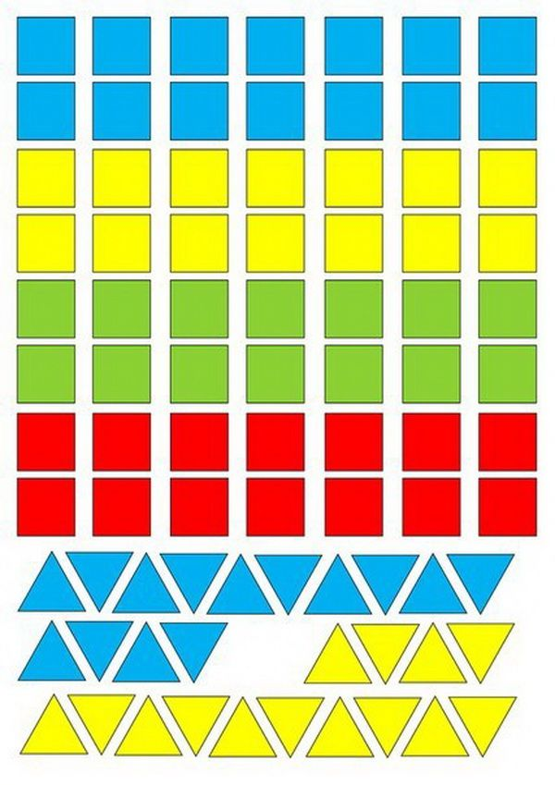

**Приложение 7.**

**Задание 2.**  Найти квадраты.



- Сколько квадратов вы увидели?__________

- Чем квадрат отличается от прямоугольника?___________________________________________

- Можно ли начертить квадрат, зная длину только одной стороны? Почему?___________________________________________________________________________

**Задание 3.** Чертим квадрат.



- Сейчас вам нужно начертить квадрат. А какова длина его стороны, вы узнаете, пройдя математический лабиринт.

- Чему же равна сторона квадрата?_____________________________

**Приложение 8.**

**Тест** по теме «Квадрат».

**Вопрос 1**

Укажи номера четырёхугольников, которые являются квадратами.



**Варианты ответов**

* 1 и 3
* 2 и 3
* 1,2,3
* 2 и 4

**Вопрос 2**

Квадрат - это ...

**Варианты ответов**

* прямоугольник, у которого все стороны равны.
* четырёхугольник, у которого один угол острый.
* прямоугольник, у которого все стороны разной длины.

**Вопрос 3**

Чтобы найти периметр квадрата, нужно ...

**Варианты ответов**

* сложить две стороны
* сложить все четыре стороны
* вычесть из двух сторон другие две

**Вопрос 4**

Чему равен периметр квадрата со стороной 3 см.

**Варианты ответов**

* 16 см
* 9 см
* 12 см

**Вопрос 5**

Укажи правильную запись нахождения периметра квадрата со стороной 5 см.

**Варианты ответов**

* Р = 5+5+5+5=20 (см)
* Р=5+5+5+5=25 см
* П=5+5+5+5=20 (см)

**Приложение 9.**

**Тест** по теме «Квадрат».

**Вопрос 1**

Укажи номера четырёхугольников, которые являются квадратами.



**Варианты ответов**

* 1 и 3
* **2 и 3**
* 1,2,3
* 2 и 4

**Вопрос 2**

Квадрат - это ...

**Варианты ответов**

* **прямоугольник, у которого все стороны равны.**
* четырёхугольник, у которого один угол острый.
* прямоугольник, у которого все стороны разной длины.

**Вопрос 3**

Чтобы найти периметр квадрата, нужно ...

**Варианты ответов**

* сложить две стороны
* **сложить все четыре стороны**
* вычесть из двух сторон другие две

**Вопрос 4**

Чему равен периметр квадрата со стороной 3 см.

**Варианты ответов**

* 16 см
* 9 см
* **12 см**

**Вопрос 5**

Укажи правильную запись нахождения периметра квадрата со стороной 5 см.

**Варианты ответов**

* **Р = 5+5+5+5=20 (см)**
* Р=5+5+5+5=25 см
* П=5+5+5+5=20 (см)

1. Например, тест, опрос, выполнение задания, создание продукта (результат проекта), портфолио, самостоятельная/контрольная работа,

   2 Опишите конкретные критерии/показатели/индикаторы, которые используются при оценке достижения запланированных результатов. Например, если инструмент проверки – тест, то в данном разделе вам необходимо включить сам тест со всеми вопросами и вариантами ответов на них, обозначить правильные ответы и вес каждого правильного ответа. Другой пример – результатом обучения у вас будет публичное выступление. Следовательно, в данном разделе вам необходимо привести критерии оценки публичного выступления и шкалу перевода баллов в отметку.